Департамент освіти і науки Київської обласної державної адміністрації
КНЗ КОР «Київський обласний інститут післядипломної освіти педагогічних кадрів»
Відділ освіти Васильківської міської ради
Васильківський НВК № 4

Обласний майстер-клас
для директорів, заступників директорів ЗЗСО
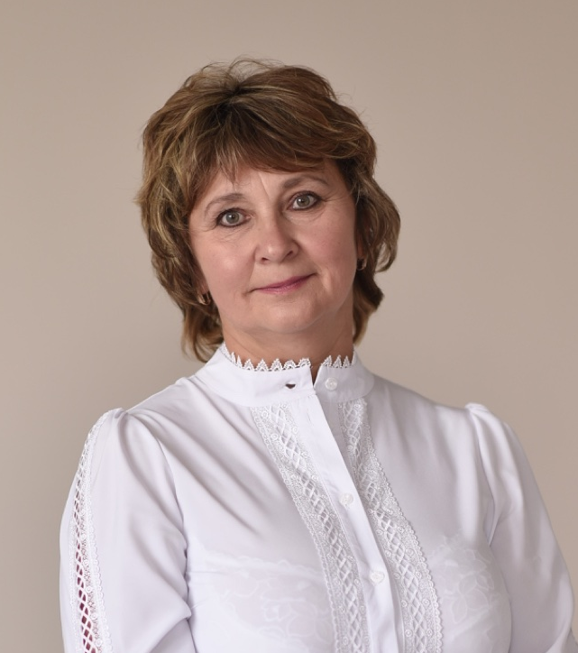
з теми «Здорове харчування: освітня складова»
Керівник: Нікіфорова Тамара Миколаївна, директор, учитель математики Васильківського навчально – виховного комплексу «загальноосвітня школа І – ІІІ ступенів – дошкільний навчальний заклад» № 4

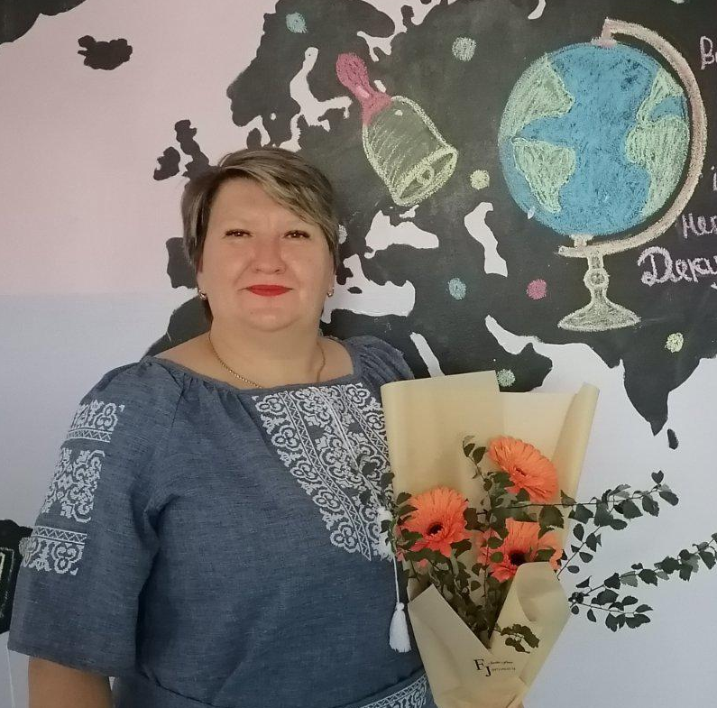 | 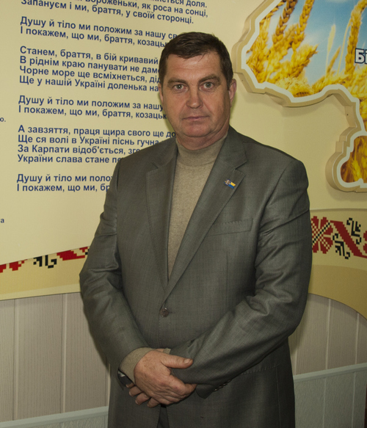  Керівник: Герасімова Юлія Михайлівна, заступник директора з виховної роботи Васильківського навчально- виховного комплексу «загальноосвітня школа І – ІІІ ступенів -дошкільний навчальний заклад» № 4
Координатор: Сушко Сергій Олексійович, завідувач відділу управління закладами освіти КНЗ КОР «КОІПОПК»

Основні питання роботи майстер-класу:
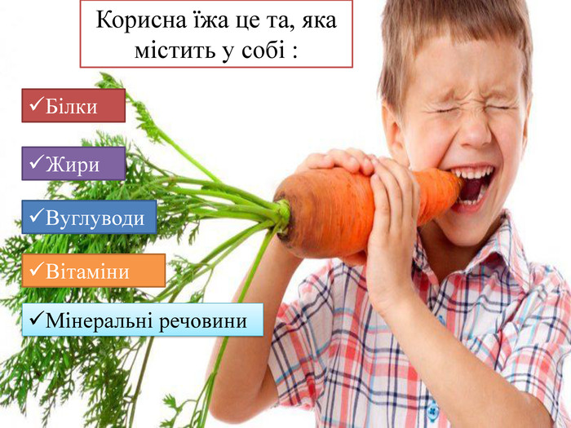
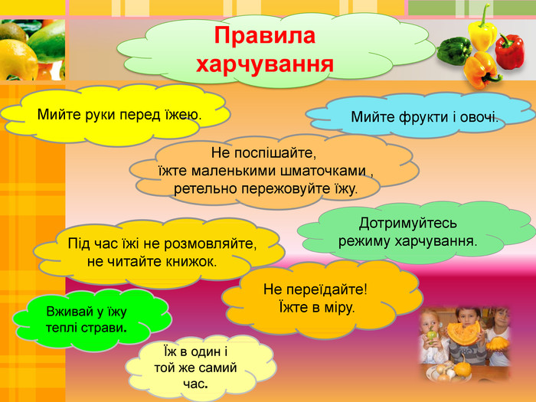


Шановні учасники обласного майстер-класу!

17 лютого 2021 року для директорів та заступників директорів ЗЗСО відбудеться друге заняття обласного майстер-класу Нікіфорової Тамари Миколаївни, директора Васильківського навчально – виховного комплексу «загальноосвітня школа І – ІІІ ступенів - ДНЗ» №4 та Герасімової Юлії Михайлівни, заступника директора з виховної роботи, з теми «Здорове харчування: освітня складова» (на базі закладу та в режимі онлайн).
Адреса проведення заходу: Васильківський навчально – виховний комплекс «загальноосвітня школа І – ІІІ ступенів – дошкільний навчальний заклад» № 4, м. Васильків вул. Тракторна,53.
Початок заняття: 10.30
Доїзд: їхати з Києва від станції метро «Виставковий центр» автобусом №756 «Васильків - Київ» (позначка Погреби) до зупинки «Школа № 4». Інші можливі варіанти доїзду з’ясовувати індивідуально.
Контактні телефони:
0982591419 – Нікіфорова Тамара Миколаївна, керівник майстер-класу
0675264289 – Герасімова Юлія Михайлівна, керівник майстер-класу

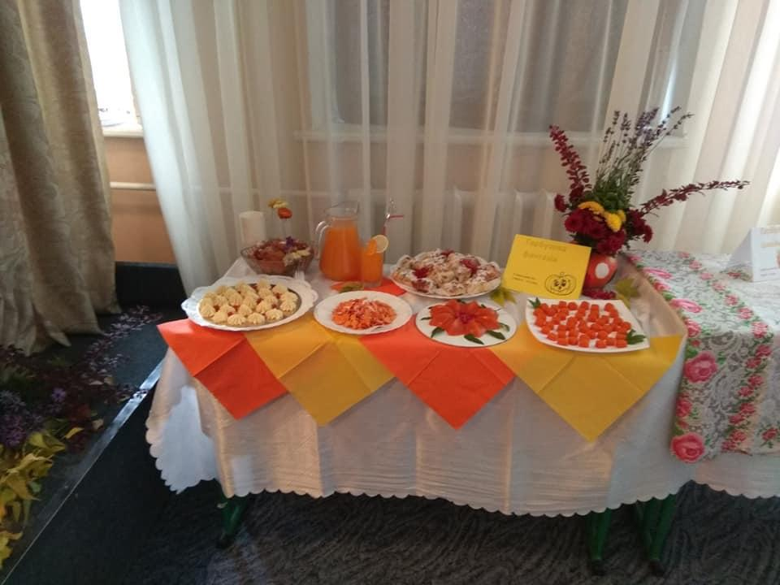
Здорове харчування: з досвіду роботи…
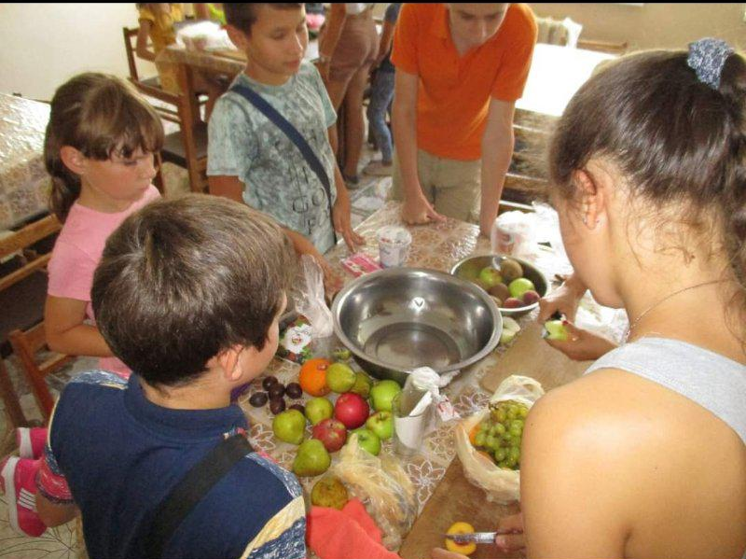
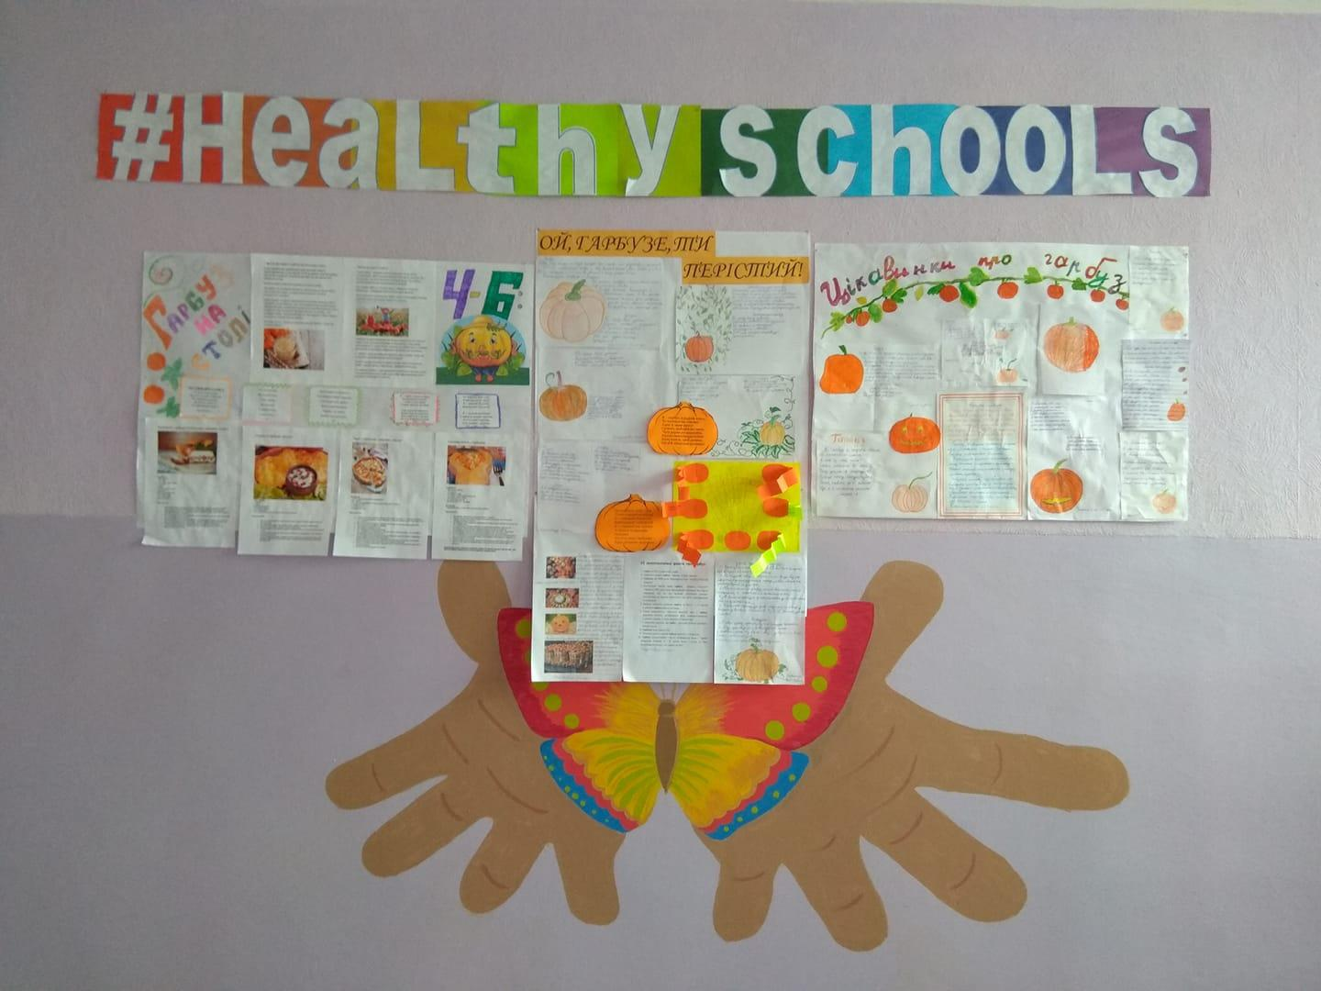

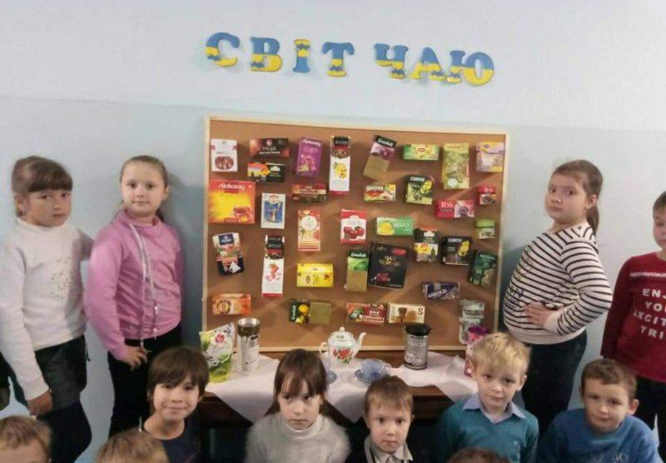
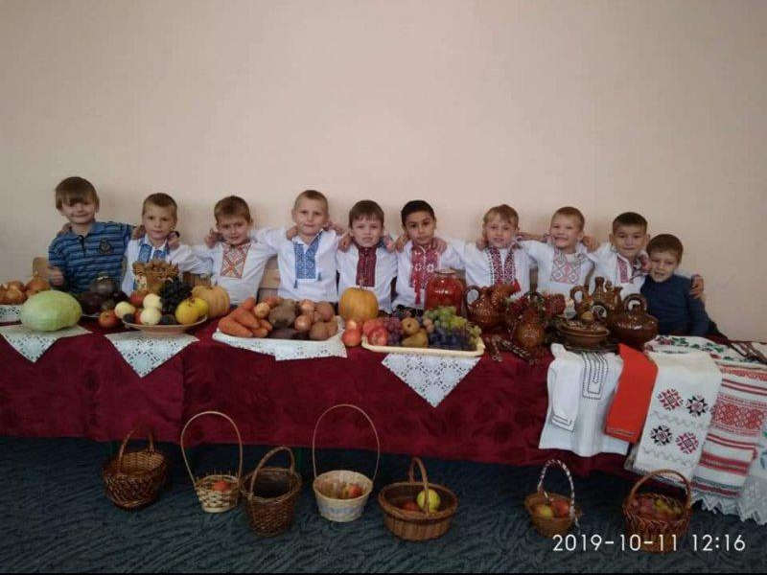

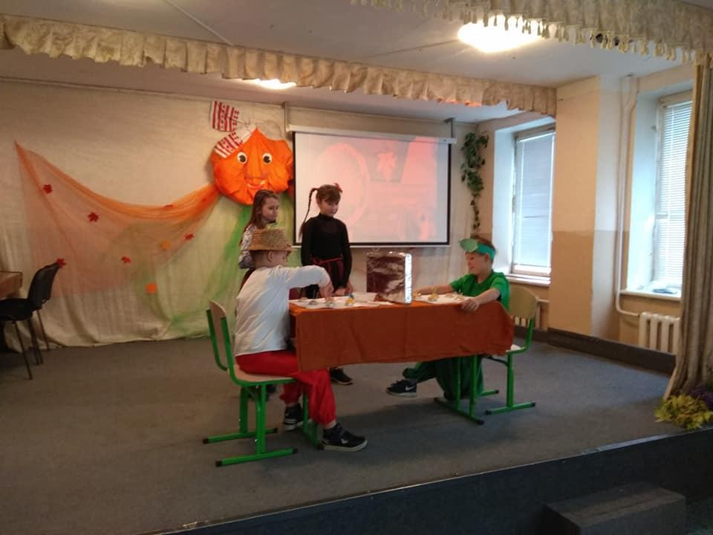

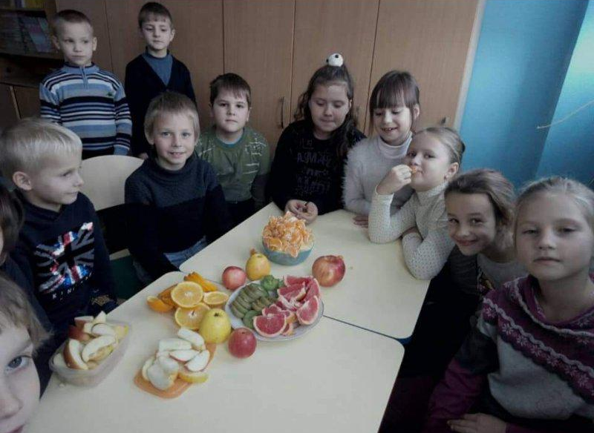

Список

учасників обласного майстер-класу

Нікіфорової Тамари Миколаївни та Герасімової Юлії Михайлівни

Васильківського навчально – виховного комплексу «загальноосвітня школа І – ІІІ ступенів - ДНЗ»№4,

із теми «Здорове харчування: освітня складова»
для директорів, заступників директорів ЗЗСО
№ | Район, місто, ОТГ | ПІБ | Заклад освіти | Посада | Відвідування
 |  |  |  |  | 1зан.  25.11 | 2зан.  17.02 | 3 зан.
 | м. Васильків | Бурмакіна Лілія Федорівна | Васильківський академічний ліцей «Престиж» | Заступник директора з виховної роботи
 | м. Васильків | Охріменко Юлія Володимирівна | Васильківський академічний ліцей «Престиж» | Заступник директора з навчально - виховної роботи
 | м. Васильків | Шагова Оксана  Павлівна | Васильківський академічний ліцей «Престиж» | Директор
 | м. Васильків | Бугера Ліна  Анатоліївна | Васильківський академічний ліцей «Успіх» | Заступник директора з навчально - виховної роботи
 | м. Васильків | Гаркавенко Олена Вікторівна | Науково – методичний центр відділу освіти | Директор
 | м. Васильків | Козак Лілія  Олегівна | Відділ освіти Васильківської міської ради | Начальник
 | м. Васильків | Бондар Вікторія Миколаївна | Васильківська ЗОШ І – ІІІ ступенів № 1 | Заступник директора з навчально - виховної роботи
 | м. Васильків | Кондратовець Світлана Михайлівна | Васильківський НВК № 4 | Заступник директора з навчально - виховної роботи
 | Васильківський р | Шатнюк Катерина Миколаївна | Яцьківський НВК «загальноосвітня школа І – ІІІ ступенів – дошкільний навчальний заклад» | Директор
 | Вишгородський р | Вовченко Людмила Дмитрівна | НВК «Димерська гімназія – ЗОШ І ступеня» | Заступник директора з навчально - виховної роботи
 | Вишгородський р | Сагайда Ірина  Миколаївна | Новосілківська загальноосвітня школа І – ІІ ступенів | Директор
 | Обухівський р-н | Дробот Ніна  Павлівна | Семенівська загальноосвітня школа І – ІІІ ступенів | Директор
 | Обухівський р-н | Шимоненко Ніна Борисівна | Копачівський НВК «загальноосвітня школа І – ІІ ступенів – дитячий садок» | Директор
 | Фастівський р-н | Дакал Тетяна  Олексіївна | Яхнівський НВК «заклад загальної середньої освіти І – ІІ ступенів – заклад дошкільної освіти «філія Кожанського Опорногор закладу» | Директор

